*Выполнили: Левченко Варвара,*

*Мосеевская Валерия*

**Visuwords (Princeton University’s WordNet)**

**О Visuwords**

Visuwords – это ресурс, предназначенный для поиска групп синонимов в английском языке. Ресурс позиционируется как удобное средство для визуального представления слов способами, невозможными в печатных изданиях словарей («графический словарь онлайн»).

В поисковике он сразу находится по названию. У ресурса Visuwords приятный современный дизайн, текст читается легко благодаря использованным крупным контрастным шрифтам. Ниже представлена домашняя страница ресурса.

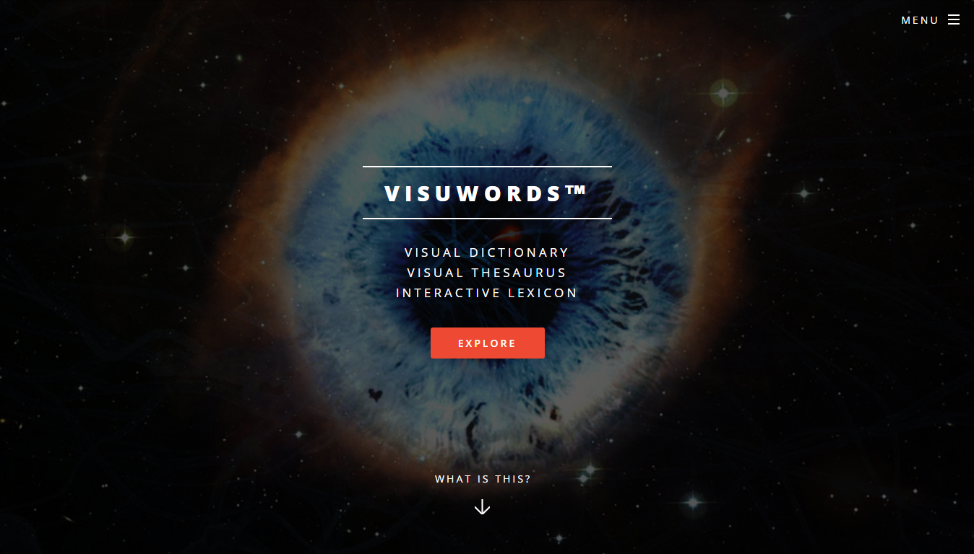

Как начать работу с Visuwords, будет понятно даже пользователям, которые ни разу не пользовались подобными сервисами: на домашней странице расположена большая красная кнопка “Explore”. Ниже, под стрелкой “What is this?”, – описание задач, которые можно выполнять с помощью Visuwords, и его целевая аудитория. В конце страницы-приветствия продублирована кнопка начала работы, а если у пользователя остались вопросы по работе с сайтом – там же, после краткого описания ресурса, есть кнопка “Learn more”. При нажатии на неё происходит переход на страницу, где даны простые и понятные объяснения для всего, что есть в ресурсе: условные обозначения, используемые понятия и т.п., приведена пошаговая инструкция к использованию ресурса. Видеоинструкций не предусмотрено.

Visuwords находит наиболее часто встречающиеся слова, которые в базе данных связаны с заданным словом, и представляет все найденные связи как диаграмму в виде нейронной сети.Те или иные звенья можно перетаскивать по экрану; есть возможность отрегулировать внешний вид диаграммы так, как удобно пользователю. Расставить слова можно не в любом порядке: ресурс выстраивает слова, связанные напрямую с каким-либо словом в рамках окружности с центром в ядре. Это удобно в случае, когда слов на экране немного; если на экран выводится большое количество слов, то тексты налезают друг на друга и диаграмма становится нечитаемой; но эту проблему можно решить простым наведением курсора на любое слово: всплывает окошко, в котором даны само слово и его значение с примерами.

Ресурс работает только в онлайн-режиме; нет возможности сохранить результат и обратиться к нему позднее оффлайн.

Основой для ресурса является база данных Princeton University’s WordNet. Visuwords – исключительно средство визуализации данных WordNet.

К сожалению, Visuword обрабатывает только простые запросы (состоящие из слова или словосочетания), дополнительных функций и команд, за исключением возможности показа synset’а (совокупности полных синонимов) случайного слова, не предусмотрено. На экран выводится весь synset, семантические связи между словами обозначаются линиями разного цвета и формы (пунктирная линия без стрелки, пунктирная линия со стрелкой, сплошная линия etc.)

Запоминать, что означают линии, не нужно - слева от поля отображения представлена подробная легенда. Для упрощения работы в легенде указаны не термины, а их значения. Например: “is a word for”, “is a kind of”, “opposes”.

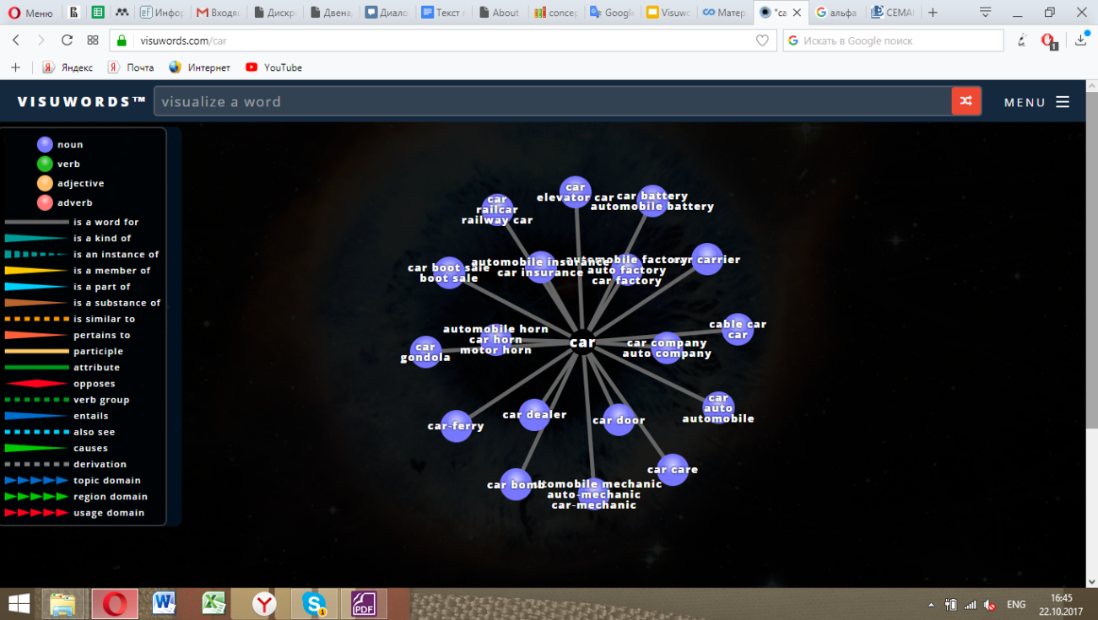

1. Пример запроса с существительным *car*

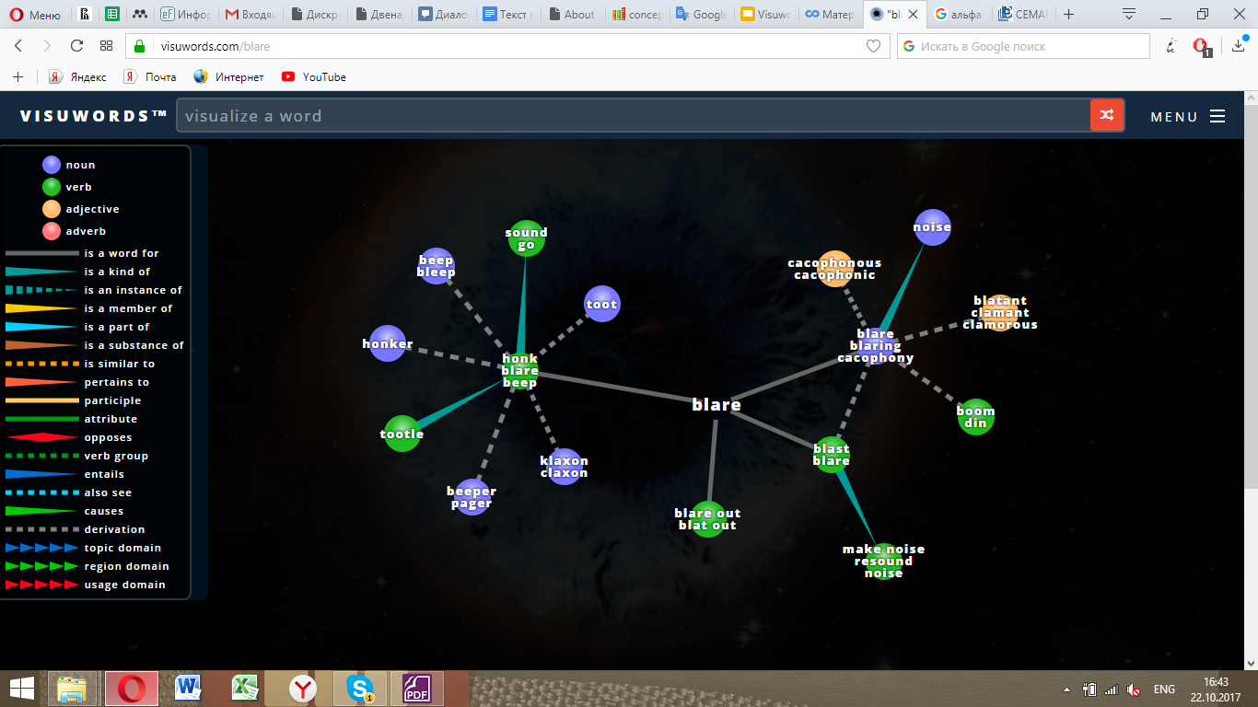

2. Пример запроса с глаголом *blare*

При наведении курсора на какое-либо слово появляется окно со значением и примером употребления. 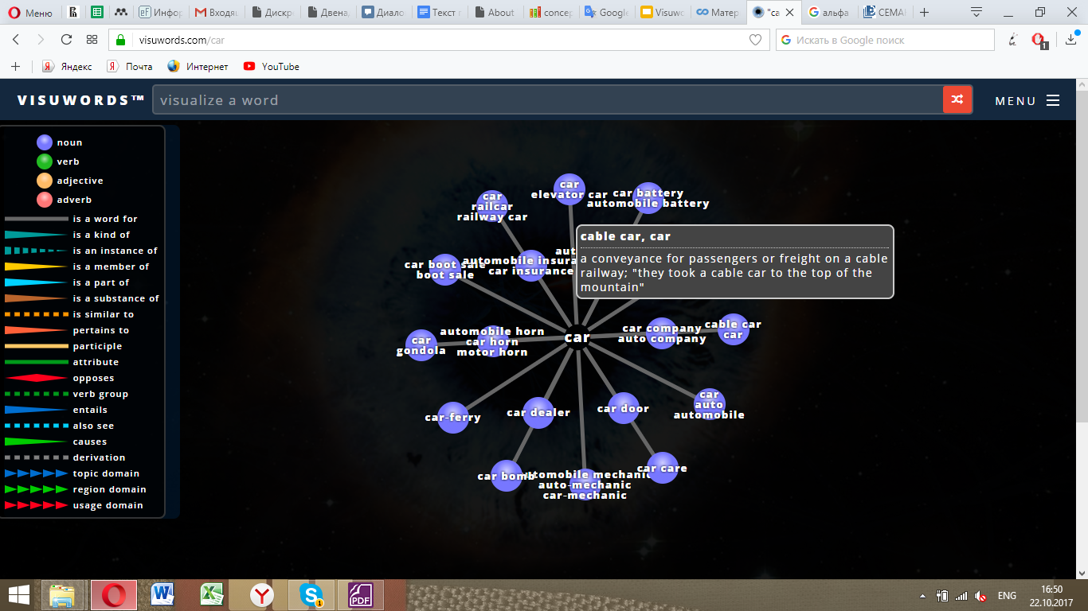

**О WordNet**

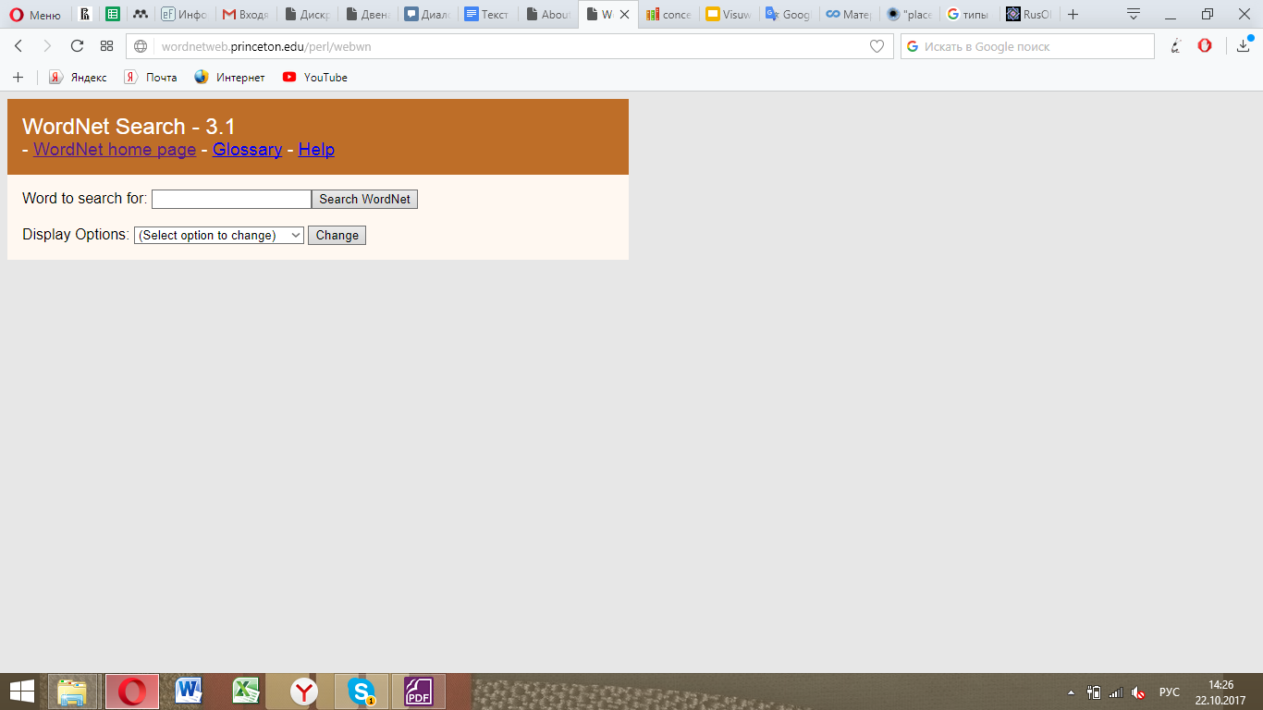Ресурс представляет собой большую лексическую базу данных английского языка. Сформированы совокупности полных синонимов (synsets), связанных по семантико-стилистическому и семантическому принципам. Работать с базой можно онлайн с помощью встроенного браузера или оффлайн, скачав бесплатную программу.

Его отличия от словаря синонимов в том, что, во первых, WordNet связывает не только словоформы, но и специфические значения слов; во вторых, маркируются семантические отношения (гипонимия, антонимия etc.). Подробную информацию об устройстве базы данных, используемых терминах и возможностях, которые она предоставляет пользователям, можно прочитать на главной странице ресурса, а также в разделе “WordNet Documentation”.

Ниже приведены примеры запросов в онлайн версии WordNet.

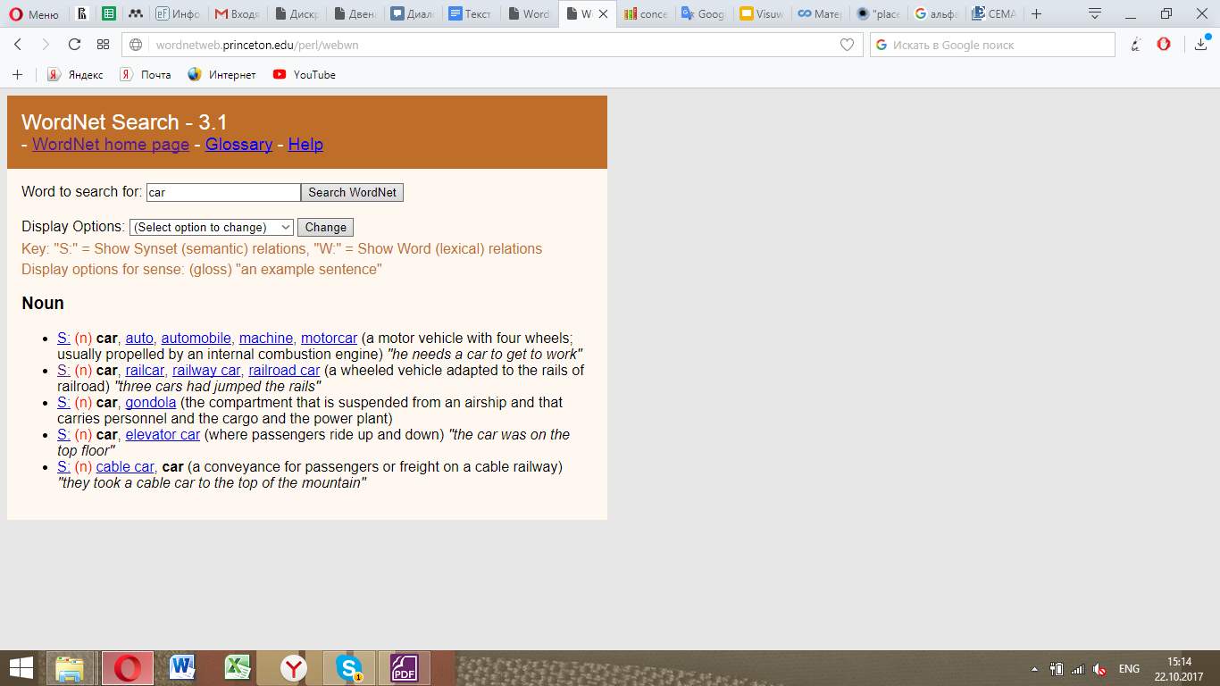

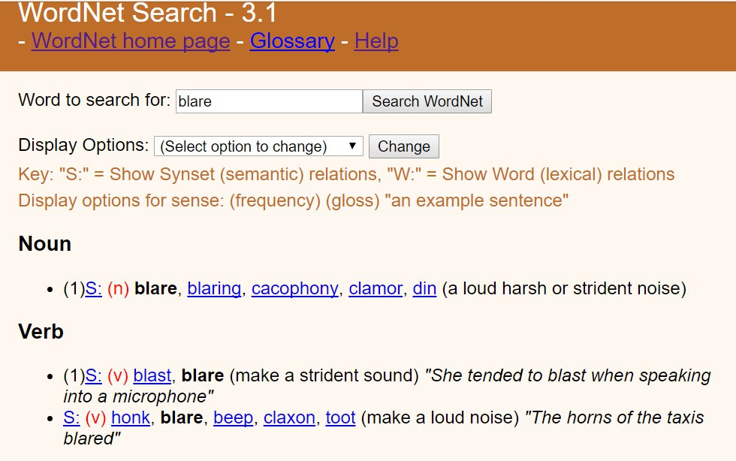

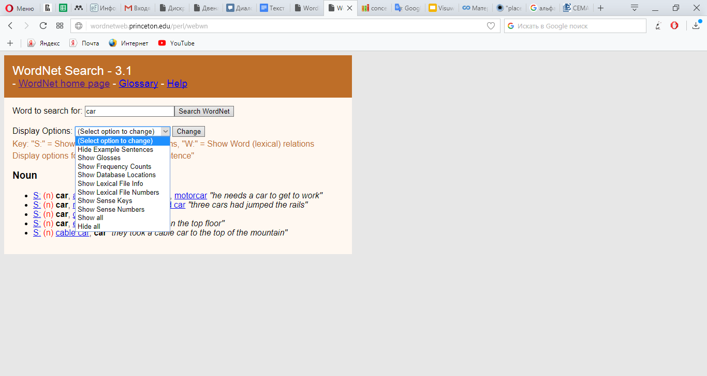В опции браузера “Display Options” можно настроить формат вывода. Например, отобразить частоту использования слова, место в базе, количество значений.

Для более сложных запросов существуют специальные команды, однако использовать их можно только в оффлайн версии при подключении специальных пакетов. Процесс установки подробно описан в разделе “Download”; для скачивания доступны разные версии.

В рамках проекта существует ресурс GlobalWordNet, задачей которого является объединение аналогичных лексических баз данных других языков. Ознакомиться с ним можно, пройдя по ссылке в разделе “WordNets in other languages”.

**Заключение**

Ресурс Visuwords, несмотря на упомянутые ранее недостатки, полностью удовлетворяет запросам целевой аудитории, а именно людей, которым не требуется отображение всех элементов synset’а. Лингвисты и пользователи, нуждающиеся в более детальной и научной информации, могут воспользоваться исходником, то есть лексической базой WordNet, которая обладает обширным функционалом. Однако работа с ней требует определенного уровня лингвистической подготовки и продвинутого знания английского языка.